Onsdagen den 3 februari 2016 träning 17:15 till 18:30 (75 min)

- Samling (5 min)

- Vän med bollen (10 min)

VATTEN

- Stationer 3 x 10 min (30 min)
Dela tre grupper där de som vill bli målvakter delas jämt över grupperna

- Pyrramiden på stort mål med hårda bollar (små teknikbollar)
Ställer upp två koner i målet innanför stolpen.
Level 1: Avslut på V6 och träffa bortre konen.
Level 2: Avslut med hoppskott över koner med ribba, träffa ring
Level 3: Vändning från mitt6, hoppskott och träffa ring
Level 4: Stegen, hög arm och springer av skottet, träffa ring
Level 5: Avslut på H6, träffa bortre konen

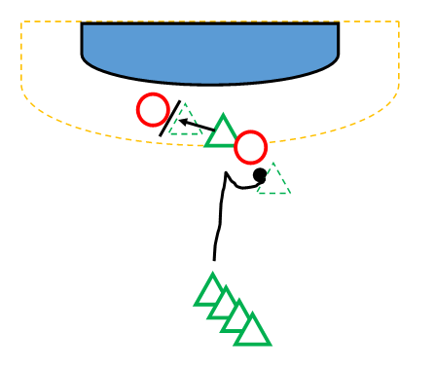
- Linje inspel (miniplan)
  - Två försvarare och en linje
    - Ett led på M9
    - Linjen slår från en av försvararna och får ett inspel.
    - Om de klarar det så prova att mitt9:an spelar in bakom ryggen.

- Melica håller målvaktsövning med de spelare som ville stå i mål
Övriga är skyttar eller annat som hon bestämmer

VATTEN

- Handbollsspel på miniplaner (25 min)

